请大家还是多多支付百度云会员下载！

一直用Pandownload,但最近封速严重！

今天介绍另一个方法下载！亲测有效！

1. 下载软件

<http://www.dgpgoa.com/download/yixun.rar>

解压打开后，运行Yixun.exe

1. 配置软件

打开工具-快捷下载配置

在d1填入：BFdUbRlD

在d2填入：fQ0aMUcXEg== fQ0aMUcXEmZSQXBReRtGISBZUy1aIRZEEwwJSnZrL04XYl9+C3pqHlM8EyBKIX8WUGIwPUVKY2NVak4BWXYtDyUnaW0IKzs5Yh1gW04lCF5nV0VKBUN8cGRbWlBqUUVPCHt1BG4gLVFZOXxfUgJhBws=

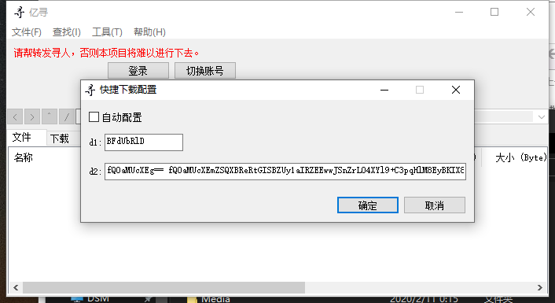

1. 设置下载路径

在工具选项中设置下载路径

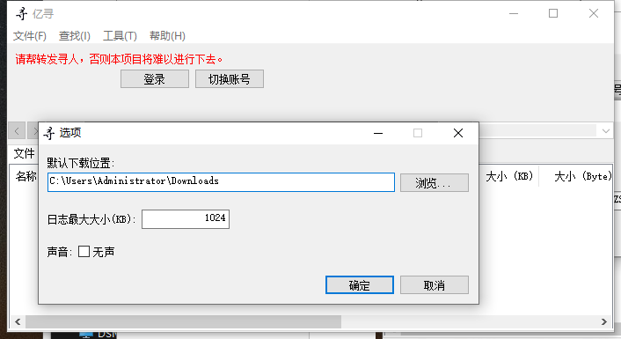

1. 开始下载任务

点文件-打开 输入分享下载地址点打开 输入分享密码 右键单击文件选下载即可

亿寻开发者-项目下载地址：

<https://github.com/dgz01/yixun>

正确上网姿势第二版

[http://www.dgpgoa.com/download/v2ray trojan教程.rar](http://www.dgpgoa.com/download/v2ray%20trojan%E6%95%99%E7%A8%8B.rar)